

**JOUR 1 DECOUVERTE**

**Les salles de classe 1**

Dans une classe de CM2, il y a 14 tables doubles.

Dans une classe de CP, il y a 13 places de moins.

**Combien de places assises y a-t-il dans la classe de CP ?**

**Les salles de classe 1**

Dans une classe de CM2, il y a 14 tables doubles.

Dans une classe de CP, il y a 13 places de moins.

**Combien de places assises y a-t-il dans la classe de CP ?**

**Les salles de classe 1**

Dans une classe de CM2, il y a 14 tables doubles.

Dans une classe de CP, il y a 13 places de moins.

**Combien de places assises y a-t-il dans la classe de CP ?**

**Les salles de classe 1**

Dans une classe de CM2, il y a 14 tables doubles.

Dans une classe de CP, il y a 13 places de moins.

**Combien de places assises y a-t-il dans la classe de CP ?**

**Les salles de classe 1**

Dans une classe de CM2, il y a 14 tables doubles.

Dans une classe de CP, il y a 13 places de moins.

**Combien de places assises y a-t-il dans la classe de CP ?**

**Les salles de classe 1**

Dans une classe de CM2, il y a 14 tables doubles.

Dans une classe de CP, il y a 13 places de moins.

**Combien de places assises y a-t-il dans la classe de CP ?**

**Les salles de classe 2**

Dans une classe de CM2, il y a 15 tables doubles.

Dans une classe de CP, il y a 10 places de moins.

**Combien de places assises y a-t-il dans la classe de CP ?**

**Les salles de classe 2**

Dans une classe de CM2, il y a 15 tables doubles.

Dans une classe de CP, il y a 10 places de moins.

**Combien de places assises y a-t-il dans la classe de CP ?**

**Les salles de classe 2**

Dans une classe de CM2, il y a 15 tables doubles.

Dans une classe de CP, il y a 10 places de moins.

**Combien de places assises y a-t-il dans la classe de CP ?**

**JOUR 1 ENTRAINEMENT**



**Les salles de classe 2**

Dans une classe de CM2, il y a 15 tables doubles.

Dans une classe de CP, il y a 10 places de moins.

**Combien de places assises y a-t-il dans la classe de CP ?**

**Les salles de classe 2**

Dans une classe de CM2, il y a 15 tables doubles.

Dans une classe de CP, il y a 10 places de moins.

**Combien de places assises y a-t-il dans la classe de CP ?**

**Les salles de classe 2**

Dans une classe de CM2, il y a 15 tables doubles.

Dans une classe de CP, il y a 10 places de moins.

**Combien de places assises y a-t-il dans la classe de CP ?**



**La sortie au zoo 1**

Dans l’école, il y a 200 élèves. La directrice veut les répartir équitablement dans 4 bus.

**Combien d’élèves y aura-t-il dans chaque bus ?**

**La sortie au zoo 1**

Dans l’école, il y a 200 élèves. La directrice veut les répartir équitablement dans 4 bus.

**Combien d’élèves y aura-t-il dans chaque bus ?**

**La sortie au zoo 1**

Dans l’école, il y a 200 élèves. La directrice veut les répartir équitablement dans 4 bus.

**Combien d’élèves y aura-t-il dans chaque bus ?**

**JOUR 2 DECOUVERTE**

**La sortie au zoo 1**

Dans l’école, il y a 200 élèves. La directrice veut les répartir équitablement dans 4 bus.

**Combien d’élèves y aura-t-il dans chaque bus ?**

**La sortie au zoo 1**

Dans l’école, il y a 200 élèves. La directrice veut les répartir équitablement dans 4 bus.

**Combien d’élèves y aura-t-il dans chaque bus ?**

**La sortie au zoo 1**

Dans l’école, il y a 200 élèves. La directrice veut les répartir équitablement dans 4 bus.

**Combien d’élèves y aura-t-il dans chaque bus ?**



**La sortie au zoo 2**

Dans l’école, il y a 90 élèves. La directrice veut les répartir équitablement dans 3 bus.

**Combien d’élèves y aura-t-il dans chaque bus ?**

**La sortie au zoo 2**

Dans l’école, il y a 90 élèves. La directrice veut les répartir équitablement dans 3 bus.

**Combien d’élèves y aura-t-il dans chaque bus ?**

**La sortie au zoo 2**

Dans l’école, il y a 90 élèves. La directrice veut les répartir équitablement dans 3 bus.

**Combien d’élèves y aura-t-il dans chaque bus ?**

**JOUR 2 ENTRAINEMENT**

**La sortie au zoo 2**

Dans l’école, il y a 90 élèves. La directrice veut les répartir équitablement dans 3 bus.

**Combien d’élèves y aura-t-il dans chaque bus ?**

**La sortie au zoo 2**

Dans l’école, il y a 90 élèves. La directrice veut les répartir équitablement dans 3 bus.

**Combien d’élèves y aura-t-il dans chaque bus ?**

**La sortie au zoo 2**

Dans l’école, il y a 90 élèves. La directrice veut les répartir équitablement dans 3 bus.

**Combien d’élèves y aura-t-il dans chaque bus ?**



**Les feutres et les crayons**

Voici mes feutres. J’ai 9 crayons de plus que de feutres.

**Combien ai-je de crayons ?**

**Les feutres et les crayons**

Voici mes feutres. J’ai 9 crayons de plus que de feutres.

**Combien ai-je de crayons ?**

**JOUR 3 REINVESTISSEMENT**

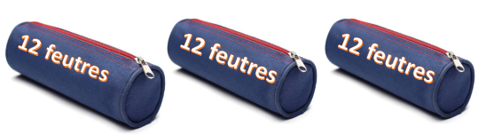

**Les feutres et les crayons**

Voici mes feutres. J’ai 9 crayons de plus que de feutres.

**Combien ai-je de crayons ?**

**Les feutres et les crayons**

Voici mes feutres. J’ai 9 crayons de plus que de feutres.

**Combien ai-je de crayons ?**





**Le partage des cubes**

Les cubes sont partagés équitablement.

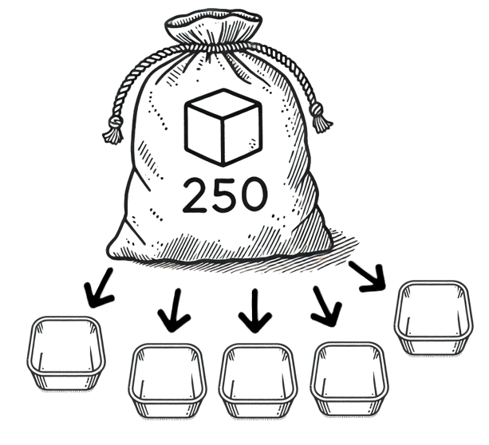

**Combien y a-t-il de cubes par barquette ?**

**Le partage des cubes**

Les cubes sont partagés équitablement.



**Combien y a-t-il de cubes par barquette ?**

**Le partage des cubes**

Les cubes sont partagés équitablement.



**Combien y a-t-il de cubes par barquette ?**

**JOUR 3 REINVESTISSEMENT**

**Le partage des cubes**

Les cubes sont partagés équitablement.



**Combien y a-t-il de cubes par barquette ?**

**Le partage des cubes**

Les cubes sont partagés équitablement.



**Combien y a-t-il de cubes par barquette ?**

**Le partage des cubes**

Les cubes sont partagés équitablement.



**Combien y a-t-il de cubes par barquette ?**



**Le cinéma**

Pour payer la sortie au cinéma, les CM1 ont récolté 24 pièces de 2 euros. Les CM2 ont récolté 18 euros de moins.

**Combien d’argent les CM2 ont-ils récolté ?**

**Le cinéma**

Pour payer la sortie au cinéma, les CM1 ont récolté 24 pièces de 2 euros. Les CM2 ont récolté 18 euros de moins.

**Combien d’argent les CM2 ont-ils récolté ?**

**Le cinéma**

Pour payer la sortie au cinéma, les CM1 ont récolté 24 pièces de 2 euros. Les CM2 ont récolté 18 euros de moins.

**Combien d’argent les CM2 ont-ils récolté ?**

**JOUR 4 EVALUATION**

**Le cinéma**

Pour payer la sortie au cinéma, les CM1 ont récolté 24 pièces de 2 euros. Les CM2 ont récolté 18 euros de moins.

**Combien d’argent les CM2 ont-ils récolté ?**

**Le cinéma**

Pour payer la sortie au cinéma, les CM1 ont récolté 24 pièces de 2 euros. Les CM2 ont récolté 18 euros de moins.

**Combien d’argent les CM2 ont-ils récolté ?**

**Le cinéma**

Pour payer la sortie au cinéma, les CM1 ont récolté 24 pièces de 2 euros. Les CM2 ont récolté 18 euros de moins.

**Combien d’argent les CM2 ont-ils récolté ?**



**Le cinéma**

Pour payer la sortie au cinéma, les CM1 ont récolté 20 pièces de 2 euros. Les CM2 ont récolté 10 euros de moins.

**Combien d’argent les CM2 ont-ils récolté ?**

**Le cinéma**

Pour payer la sortie au cinéma, les CM1 ont récolté 20 pièces de 2 euros. Les CM2 ont récolté 10 euros de moins.

**Combien d’argent les CM2 ont-ils récolté ?**

**Le cinéma**

Pour payer la sortie au cinéma, les CM1 ont récolté 20 pièces de 2 euros. Les CM2 ont récolté 10 euros de moins.

**Combien d’argent les CM2 ont-ils récolté ?**

**JOUR 4 EVALUATION (différenciée )**

**Le cinéma**

Pour payer la sortie au cinéma, les CM1 ont récolté 20 pièces de 2 euros. Les CM2 ont récolté 10 euros de moins.

**Combien d’argent les CM2 ont-ils récolté ?**

**Le cinéma**

Pour payer la sortie au cinéma, les CM1 ont récolté 20 pièces de 2 euros. Les CM2 ont récolté 10 euros de moins.

**Combien d’argent les CM2 ont-ils récolté ?**

**Le cinéma**

Pour payer la sortie au cinéma, les CM1 ont récolté 20 pièces de 2 euros. Les CM2 ont récolté 10 euros de moins.

**Combien d’argent les CM2 ont-ils récolté ?**



**Les livres**

Le directeur veut partager 120 livres équitablement entre les 6 classes de l’école.

**Combien de livres chaque classe va-t-elle recevoir ?**

**Les livres**

Le directeur veut partager 120 livres équitablement entre les 6 classes de l’école.

**Combien de livres chaque classe va-t-elle recevoir ?**

**Les livres**

Le directeur veut partager 120 livres équitablement entre les 6 classes de l’école.

**Combien de livres chaque classe va-t-elle recevoir ?**

**JOUR 4 EVALUATION**

**Les livres**

Le directeur veut partager 120 livres équitablement entre les 6 classes de l’école.

**Combien de livres chaque classe va-t-elle recevoir ?**

**Les livres**

Le directeur veut partager 120 livres équitablement entre les 6 classes de l’école.

**Combien de livres chaque classe va-t-elle recevoir ?**

**Les livres**

Le directeur veut partager 120 livres équitablement entre les 6 classes de l’école.

**Combien de livres chaque classe va-t-elle recevoir ?**



**Les livres**

Le directeur veut partager 120 livres équitablement entre les 10 classes de l’école.

**Combien de livres chaque classe va-t-elle recevoir ?**

**Les livres**

Le directeur veut partager 120 livres équitablement entre les 10 classes de l’école.

**Combien de livres chaque classe va-t-elle recevoir ?**

**Les livres**

Le directeur veut partager 120 livres équitablement entre les 10 classes de l’école.

**Combien de livres chaque classe va-t-elle recevoir ?**

**JOUR 4 EVALUATION (différenciée)**

**Les livres**

Le directeur veut partager 120 livres équitablement entre les 10 classes de l’école.

**Combien de livres chaque classe va-t-elle recevoir ?**

**Les livres**

Le directeur veut partager 120 livres équitablement entre les 10 classes de l’école.

**Combien de livres chaque classe va-t-elle recevoir ?**

**Les livres**

Le directeur veut partager 120 livres équitablement entre les 10 classes de l’école.

**Combien de livres chaque classe va-t-elle recevoir ?**



**Kermesse**

Pour la kermesse, les élèves préparent des décorations.

Pour les fabriquer, la maîtresse a apporté 17 coquilles Saint-Jacques, 24 bâtonnets de glace et 70 petits coquillages.

Pour une décoration, il faut 1 coquille Saint-Jacques, 4 bâtonnets de glace et 7 petits coquillages.

**Combien de décorations les élèves peuvent-ils réaliser au maximum ?**

**Kermesse**

Pour la kermesse, les élèves préparent des décorations.

Pour les fabriquer, la maîtresse a apporté 17 coquilles Saint-Jacques, 24 bâtonnets de glace et 70 petits coquillages.

Pour une décoration, il faut 1 coquille Saint-Jacques, 4 bâtonnets de glace et 7 petits coquillages.

**Combien de décorations les élèves peuvent-ils réaliser au maximum ?**

**Kermesse**

Pour la kermesse, les élèves préparent des décorations.

Pour les fabriquer, la maîtresse a apporté 17 coquilles Saint-Jacques, 24 bâtonnets de glace et 70 petits coquillages.

Pour une décoration, il faut 1 coquille Saint-Jacques, 4 bâtonnets de glace et 7 petits coquillages.

**Combien de décorations les élèves peuvent-ils réaliser au maximum ?**

**BONUS 1**

**Kermesse**

Pour la kermesse, les élèves préparent des décorations.

Pour les fabriquer, la maîtresse a apporté 17 coquilles Saint-Jacques, 24 bâtonnets de glace et 70 petits coquillages.

Pour une décoration, il faut 1 coquille Saint-Jacques, 4 bâtonnets de glace et 7 petits coquillages.

**Combien de décorations les élèves peuvent-ils réaliser au maximum ?**

**Kermesse**

Pour la kermesse, les élèves préparent des décorations.

Pour les fabriquer, la maîtresse a apporté 17 coquilles Saint-Jacques, 24 bâtonnets de glace et 70 petits coquillages.

Pour une décoration, il faut 1 coquille Saint-Jacques, 4 bâtonnets de glace et 7 petits coquillages.

**Combien de décorations les élèves peuvent-ils réaliser au maximum ?**

**Kermesse**

Pour la kermesse, les élèves préparent des décorations.

Pour les fabriquer, la maîtresse a apporté 17 coquilles Saint-Jacques, 24 bâtonnets de glace et 70 petits coquillages.

Pour une décoration, il faut 1 coquille Saint-Jacques, 4 bâtonnets de glace et 7 petits coquillages.

**Combien de décorations les élèves peuvent-ils réaliser au maximum ?**



*Vous pouvez utiliser l’image ci-dessous pour produire avec vos élèves un énoncé de problèmes de l’une des typologies travaillées à cette manche.*

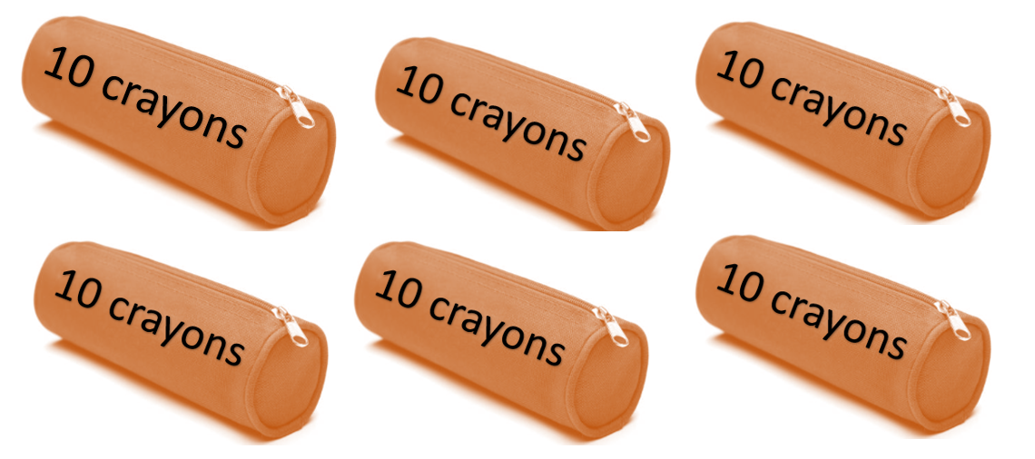

*Vous pouvez utiliser l’image ci-dessous pour produire avec vos élèves un énoncé de problèmes de l’une des typologies travaillées à cette manche.*



**BONUS 2**

*Vous pouvez utiliser l’image ci-dessous pour produire avec vos élèves un énoncé de problèmes de l’une des typologies travaillées à cette manche.*



*Vous pouvez utiliser l’image ci-dessous pour produire avec vos élèves un énoncé de problèmes de l’une des typologies travaillées à cette manche.*

